Laboratorio de Computación
Salas A y B
Profesor: | Claudia Rodríguez Espino
Asignatura: | Fundamentos de Programación
Grupo: | 1104
No de Práctica(s): | 12
Integrante(s): | López Sosa Nelly Paola
No. de Equipo de cómputo empleado: | 22
Semestre: | 1
Fecha de entrega: | 02/11/2018
Observaciones:

CALIFICACIÓN: ________________
Guía de práctica de estudio 12: Funciones

Objetivo:
Elaborar programas en C donde la solución del problema se divida en funciones. Distinguir lo que es el prototipo o firma de una función y la implementación de ella, así como manipular parámetros tanto en la función principal como en otras.

Desarrollo:
La sintaxis básica para definir una función es la siguiente:
valorRetorno nombre (parámetros){ // bloque de código de la función }

El nombre de la función se refiere al identificador con el cual se ejecutará la función.

Una función puede recibir parámetros de entrada, los cuales son datos de entrada con los que trabajará la función, dichos parámetros se deben definir dentro de los paréntesis de la función, separados por comas e indicando su tipo de dato, de la siguiente forma: (tipoDato nom1, tipoDato nom2, tipoDato nom3…)
Los parámetros de una función son opcionales.
El valor de retorno de una función indica el tipo de dato que va a regresar la función al terminar el bloque de código de la misma.

El compilador C revisa que las funciones estén definidas o declaradas antes de ser invocadas.
La firma de una función está compuesta por tres elementos: el nombre de la función, los parámetros que recibe la función y el valor de retorno de la función; finaliza con punto y coma (;).

Trabajamos los siguientes programas.

- El cubo de un número, donde la función trabaja con parámetros, trabaja los valores y los devuelve a la función main.

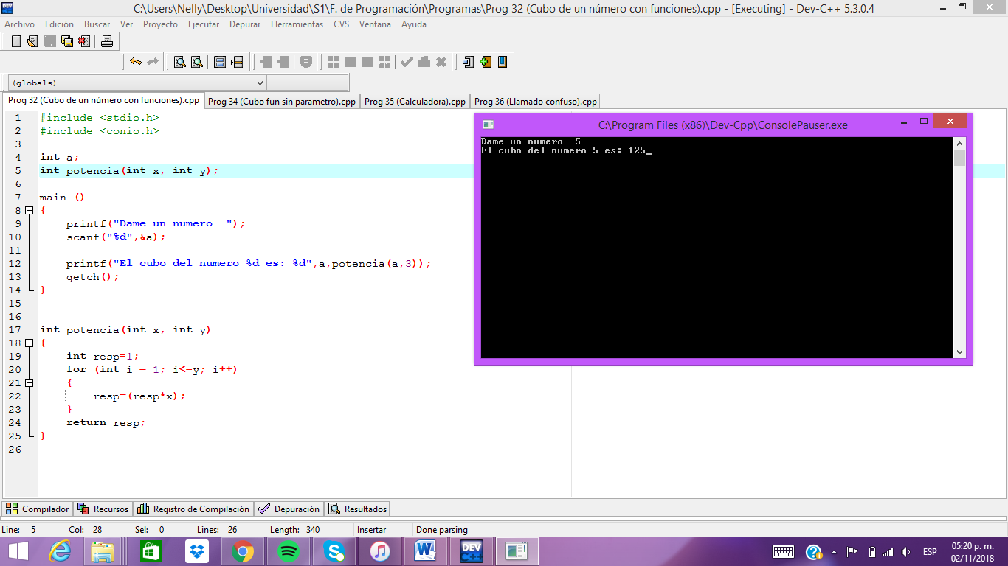

- El cubo de un número, donde la función trabaja sin parámetros, solo es llamada por la función main.

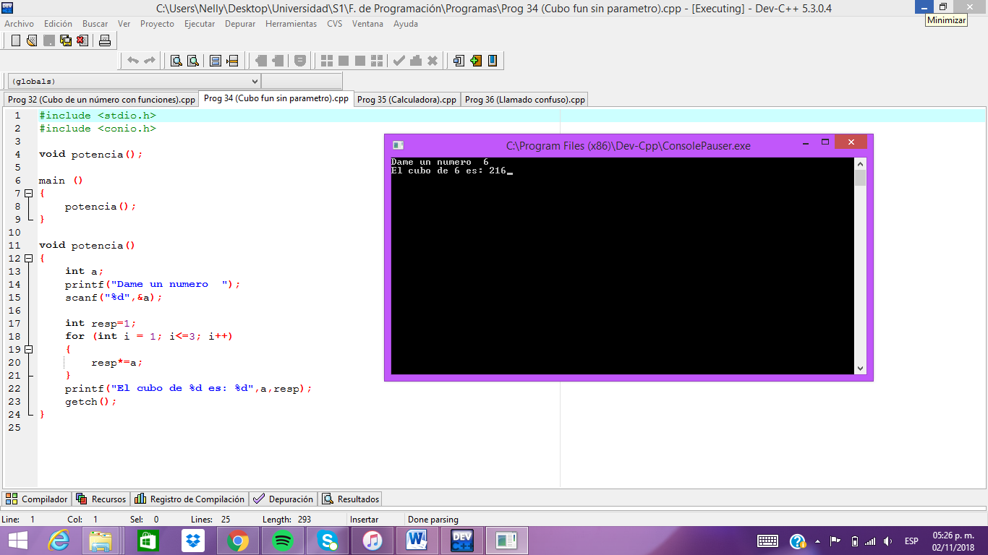

- Una calculadora

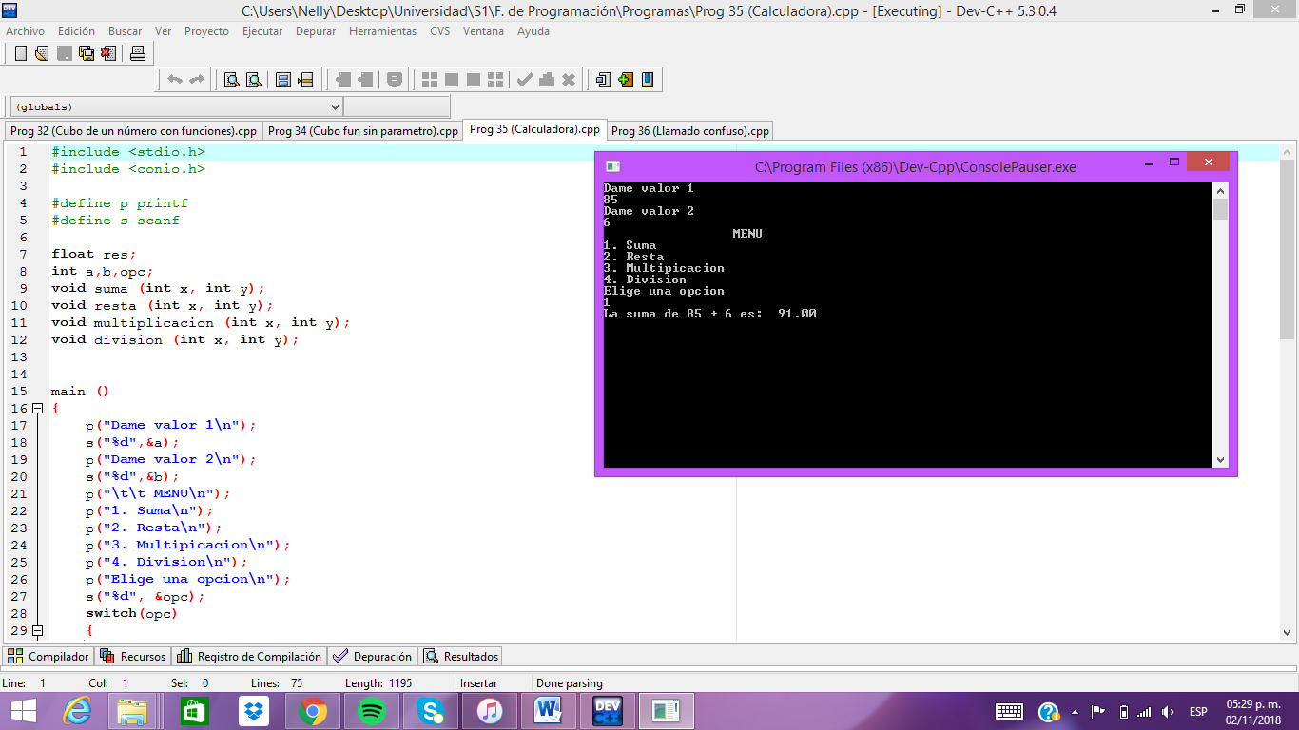
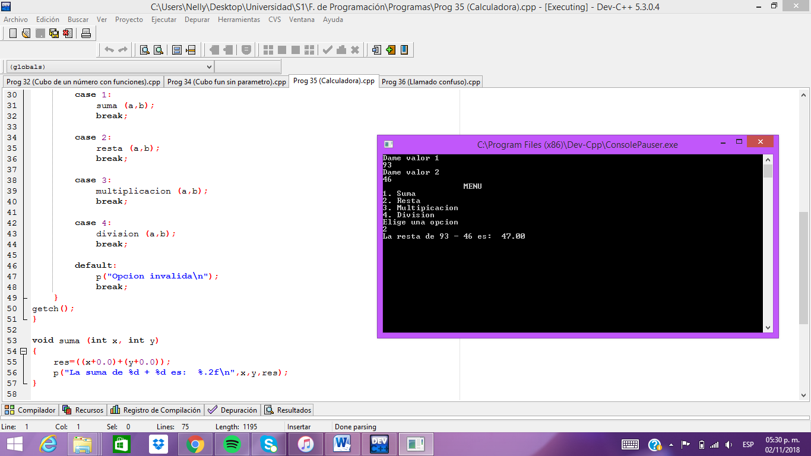
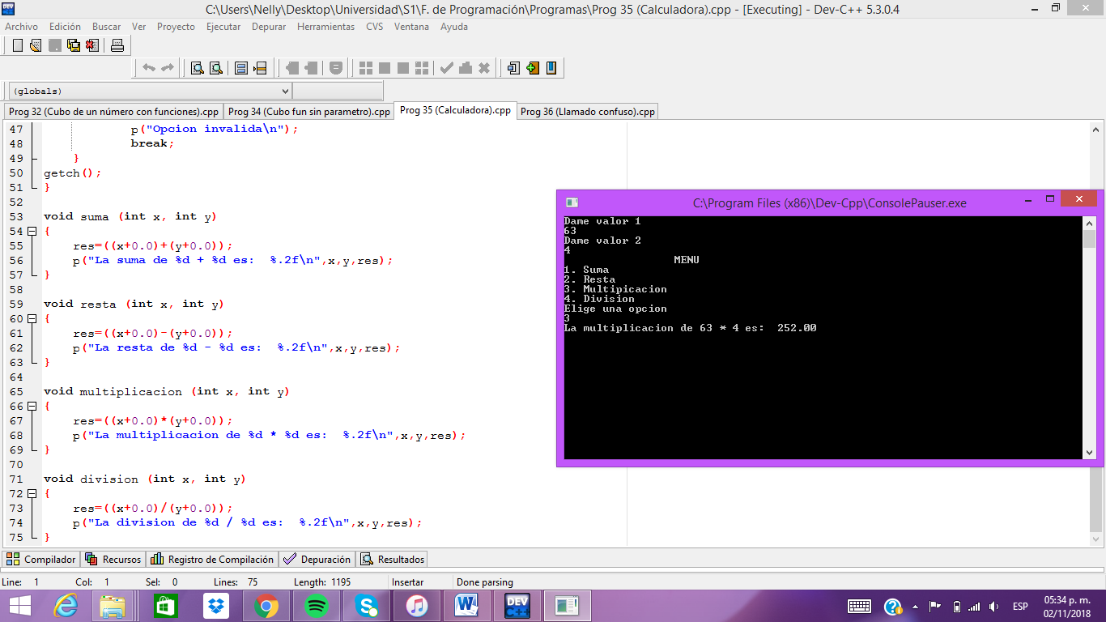
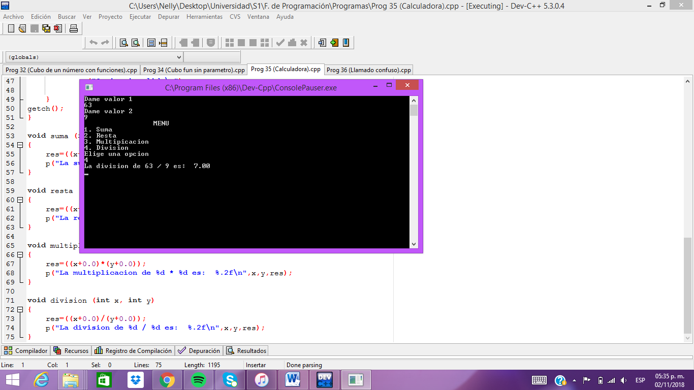

- Un llamado de funciones

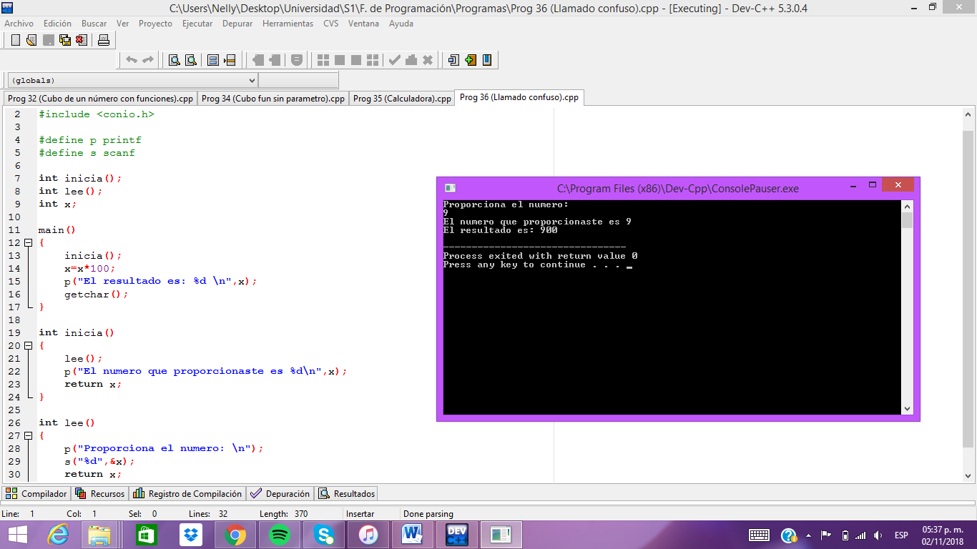

Conclusiones:
Esta práctica permite realizar trabajo con funciones, las cuales son bastante útiles tratándose de programas largos, ya que permiten vigilar parte por parte el programa, además de que brinda mayor orden y estructura a este haciendo más fácil su entendimiento.

